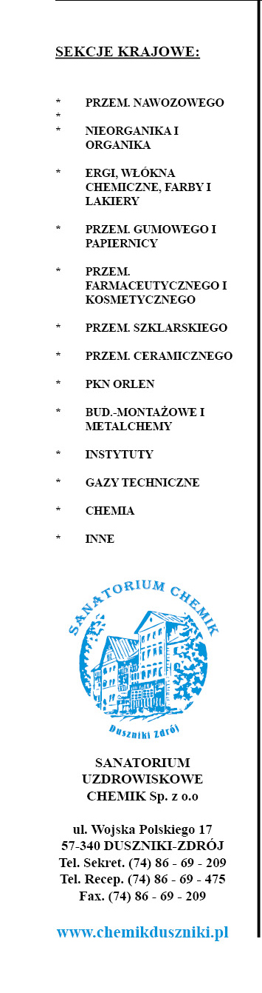
Katowice 26.06.2017r

Komunikat z posiedzenia Rady Federacji
w dniu 22.06.2017r.

W dniu 23.06.2017r w Hotelu „Garage”
ul Toruńska 113 Włocławek .

Na posiedzeniu zostały omówione sprawy;

1.Sprawozdanie z działalności Prezydium Rady Federacji

2.Protokół Komisji Rewizyjnej z kontroli Sprawozdania za 2016r.
- 3.Udzielono upoważnienia do działania w imieniu Federacji na zgromadzeniu Wspólników Sanatorium Uzdrowiskowym „Chemik” Sp.z.o.o.
4.Omówiono projekt sprawozdania z działalności RF na Zgromadzenie Zw.Zaw.
5.Przeprowadzono wybory uzupełniające do Prezydium Rady Federacji.
6.Dyskutowano w zakresie funkcjonowania sekcji zrzeszonych w Federacji.
7.Omówiono sprawy związane ze Statutem i Ordynacją Wyborczą Federacji
9.Ustalono termin następnego posiedzenia Rady Federacji
na dzień 27-29.09.2017r

Łączę pozdrowienia

Bogdan Smołucha Przewodniczący FZZPChSziC w Polsce

